Tutorial 2. Capa de datos e interfaz dinámica
Guía revisada del proyecto base en Python, Flask y MariaDB.
Continuación de la Versión 1: plantillas, modelo, rutas dinámicas, INNER JOIN y badges por rol.

Esta guía parte de una base ya funcional: la estructura del proyecto existe, la conexión a la base de datos ya fue probada y el archivo run.py levanta la aplicación sin errores.
Nota de continuidad.
Antes de iniciar esta versión, el estudiante debe tener lista la Guía 1. Aquí ya no se explica cómo crear el entorno virtual, instalar dependencias o montar la base de datos; en esta fase el foco está en desacoplar la interfaz, leer datos reales y mostrarlos en pantalla.

Al finalizar esta versión, el estudiante deberá ser capaz de:
- Mover el HTML fuera de routes.py y organizarlo en plantillas reutilizables con Jinja2.
- Crear un modelo de usuario que consulte la tabla usuarios y transforme filas en objetos Python.
- Enviar datos desde una ruta Flask hacia una vista HTML usando render_template.
- Aplicar un INNER JOIN para traer el nombre del rol desde una tabla relacionada.
- Mejorar la visualización de la intranet con etiquetas de color según el tipo de usuario.
Ruta técnica de la versión 2
Bloque | Qué se construye | Resultado esperado
Fase A | Plantillas base e inicio.html | El HTML deja de estar incrustado en Python y pasa a templates/.
Fase B | Modelo Usuario | La aplicación puede leer usuarios reales desde MariaDB.
Fase C | Vista intranet dinámica | La tabla de usuarios se genera automáticamente con Jinja2.
Fase D | Consulta relacional con INNER JOIN | La vista muestra el nombre del rol y no solo el id.
Fase E | Badges por rol | La interfaz resalta visualmente cada tipo de usuario.
Paso 1. Pasar de HTML incrustado a plantillas reutilizables
En la versión anterior la ruta de Flask devolvía texto o HTML muy simple. En esta fase el objetivo es separar responsabilidades: Python se queda con la lógica y las plantillas se encargan de la presentación.
Archivos que se crean en este paso
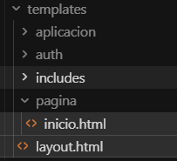
Figura 1. Nuevos archivos dentro de templates/: layout.html y pagina/inicio.html.
La carpeta templates se convierte en el centro visual del proyecto. layout.html será la plantilla maestra y pagina/inicio.html contendrá la página principal.
1.1 Ajuste inicial de routes.py
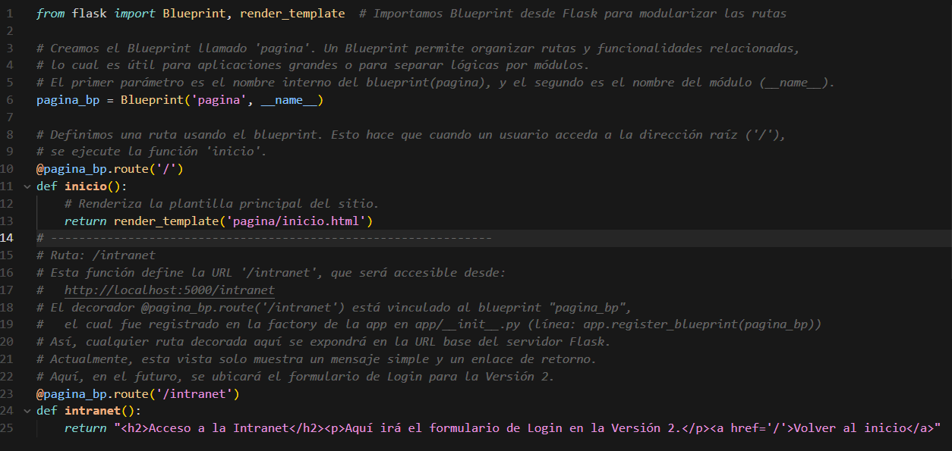
Figura 2. La ruta principal ya no devuelve HTML escrito dentro de Python; ahora renderiza una plantilla.
- Se importa render_template desde Flask para poder cargar archivos HTML desde templates/.
- El blueprint pagina_bp sigue siendo el módulo que agrupa las rutas públicas del proyecto.
- La función inicio() ahora devuelve render_template('pagina/inicio.html'). Eso significa que Flask busca ese archivo y lo envía al navegador.
- La ruta /intranet queda declarada desde ya, aunque todavía muestra un contenido simple mientras se construye la versión dinámica.
1.2 Estructura de layout.html
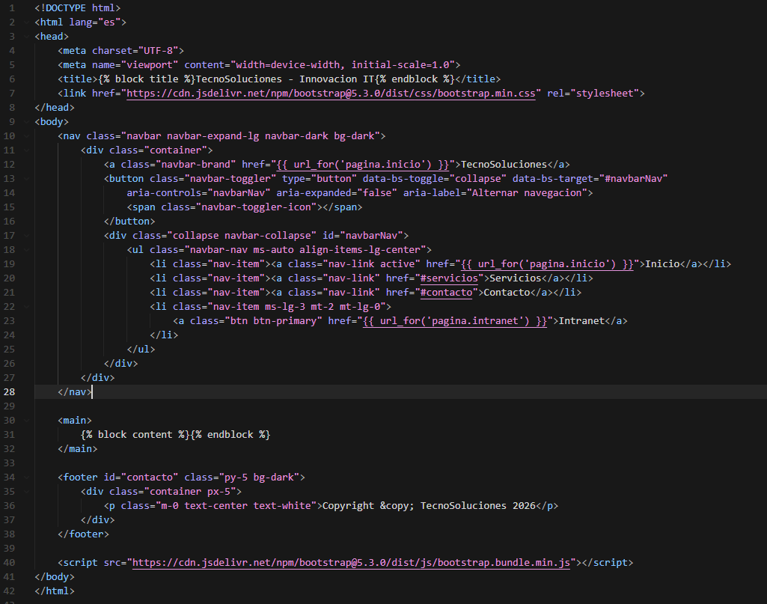
Figura 3. Plantilla maestra layout.html con Bootstrap, navbar, bloque de contenido y footer.
- El bloque {% block title %} permite que cada vista cambie el título del navegador sin duplicar toda la estructura.
- La línea con Bootstrap carga estilos listos para usar, por eso después se pueden crear menús, tablas y badges sin escribir tanto CSS.
- La navbar contiene enlaces públicos y también un botón que apunta a la ruta pagina.intranet.
- El bloque {% block content %}{% endblock %} funciona como una zona vacía: allí cada plantilla hija inyecta su contenido.
- El footer mantiene una estructura común. Esto evita repetir el mismo pie de página en cada archivo HTML.
1.3 Contenido de inicio.html
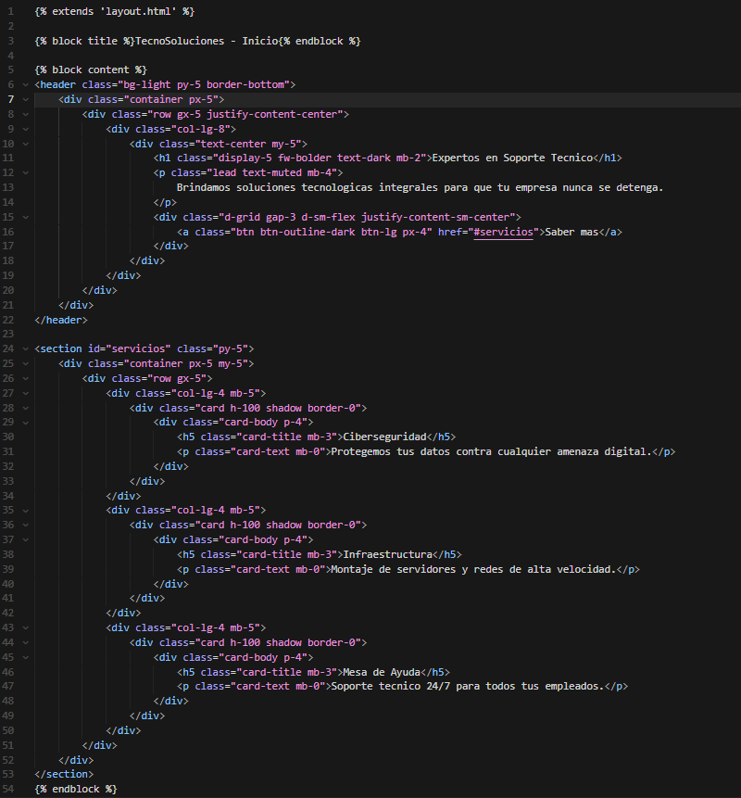
Figura 4. inicio.html hereda de layout.html y define solo el contenido propio de la página de inicio.
- La instrucción {% extends 'layout.html' %} le dice a Jinja2 que esta vista usará la estructura base del archivo maestro.
- El bloque title personaliza el título de la pestaña para esta página.
- El bloque content contiene el encabezado principal, el texto de bienvenida y las tarjetas de servicios.
- Como la plantilla ya hereda navegación y footer, aquí solo se escribe el contenido específico de inicio.
Paso 2. Crear el modelo Usuario y leer datos reales
Ahora el proyecto necesita conectarse de verdad con la tabla usuarios. Para eso se crea un modelo que reciba las filas de la base de datos y las convierta en objetos con atributos claros.
2.1 Archivo app/models/usuario.py
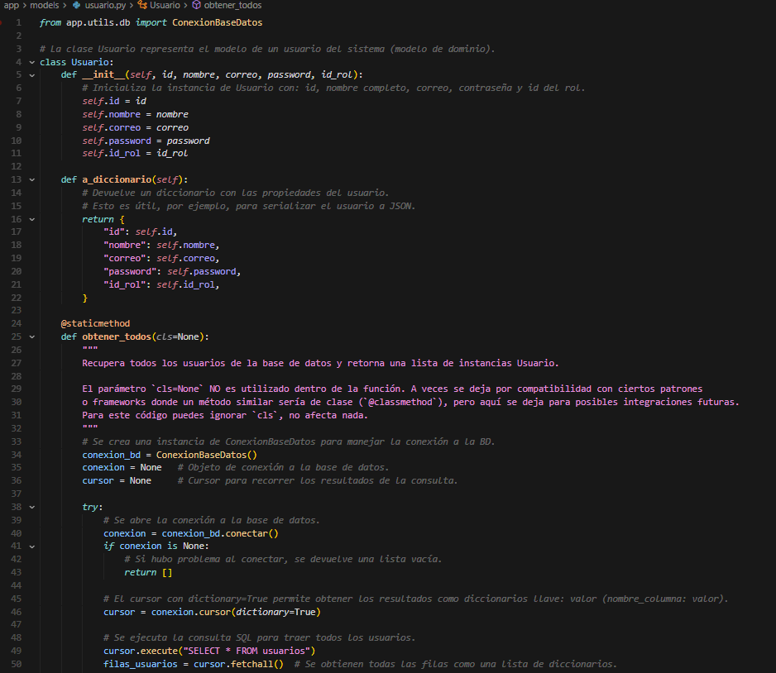
Figura 5. Primera parte del modelo Usuario: atributos, método a_diccionario y arranque de obtener_todos().
La clase Usuario representa una entidad del dominio. En lugar de trabajar con filas sueltas o diccionarios desordenados, ahora cada registro tendrá una estructura clara dentro del programa.
- El constructor __init__ guarda id, nombre, correo, password e id_rol dentro del objeto.
- El método a_diccionario() sirve para transformar el objeto en una estructura más fácil de serializar o depurar.
- obtener_todos() se declara como método estático porque se puede ejecutar sin crear antes una instancia manual de Usuario.
- Se crea un objeto ConexionBaseDatos() para reutilizar la lógica de conexión construida en la guía anterior.
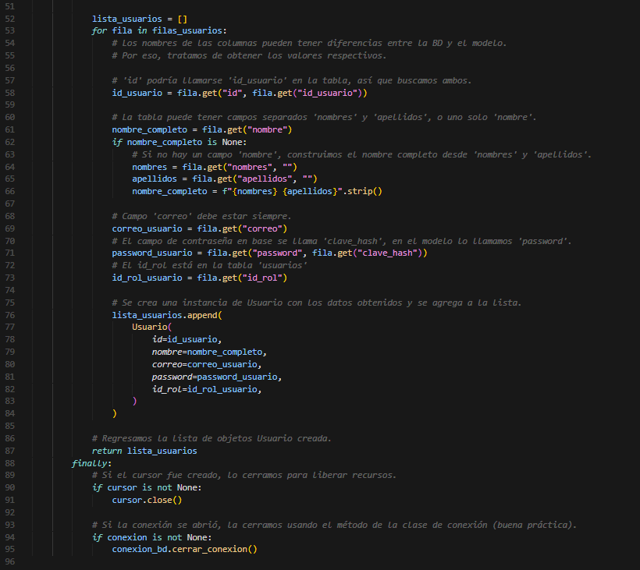
Figura 6. Segunda parte del modelo: mapeo de columnas, creación de objetos y cierre seguro de recursos.
- La consulta SELECT * FROM usuarios recupera todos los registros de la tabla.
- El cursor se crea con dictionary=True para que cada fila llegue con nombres de columnas y no solo por posición.
- El código contempla diferencias entre el modelo y la base de datos: por ejemplo, id puede venir como id_usuario y password puede venir como clave_hash.
- Si la tabla guarda nombres y apellidos por separado, el modelo arma un nombre completo para no perder información.
- Al final se cierran cursor y conexión. Ese cierre es clave para evitar fugas de recursos cuando la aplicación crezca.

Ojo con este detalle.
Aunque en pantalla todavía no se vea nada nuevo, este paso ya deja listo el backend para consultar usuarios reales. Primero se construye la fuente de datos y luego se conecta con la vista.

Paso 3. Mostrar usuarios en la intranet con datos dinámicos
Con el modelo listo, ya se puede crear una vista que muestre información real de la base de datos. Aquí se junta el flujo completo: ruta Flask → modelo → consulta → plantilla → tabla HTML.
3.1 Archivo nuevo: intranet.html
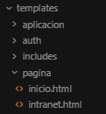
Figura 7. Se agrega intranet.html dentro de templates/pagina/.
3.2 Ruta /intranet conectada con el modelo
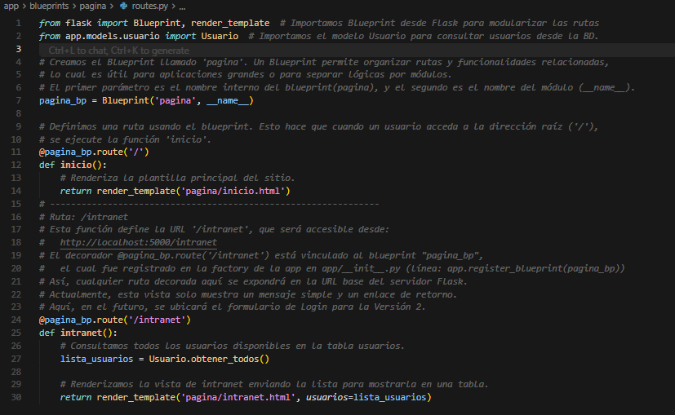
Figura 8. La ruta /intranet importa el modelo Usuario, consulta la base y envía la lista a la plantilla.
- Se importa Usuario desde app.models.usuario.
- La función intranet() ejecuta Usuario.obtener_todos() y guarda el resultado en lista_usuarios.
- Luego render_template('pagina/intranet.html', usuarios=lista_usuarios) envía esa lista a la vista bajo el nombre usuarios.
- Ese nombre queda disponible dentro del HTML para recorrerlo con Jinja2.
3.3 Plantilla intranet.html
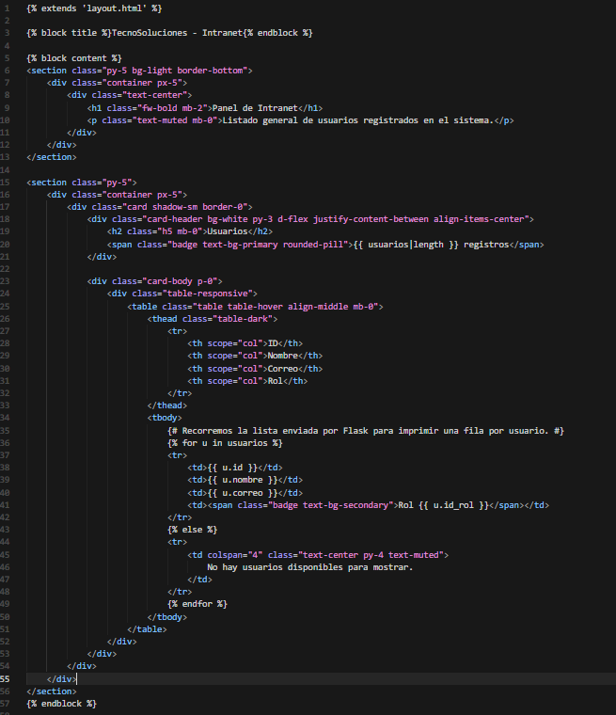
Figura 9. Vista inicial de intranet con tabla Bootstrap y ciclo {% for %} para imprimir cada usuario.
- La plantilla hereda de layout.html, así que conserva la misma estructura general del sitio.
- Se usa una tarjeta Bootstrap para presentar la tabla de manera más limpia y profesional.
- El contador {{ usuarios|length }} muestra cuántos registros llegaron desde el backend.
- El ciclo {% for u in usuarios %} crea una fila por cada usuario.
- El bloque {% else %} cubre el caso en que la consulta no devuelva resultados y evita que la tabla se vea rota o vacía sin explicación.
3.4 Resultado esperado
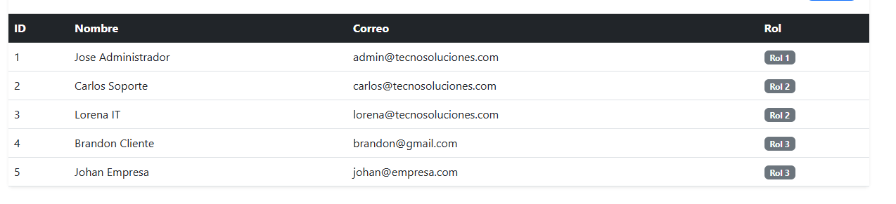
Figura 10. Primera versión funcional de la intranet con usuarios cargados desde la base de datos.
Si aquí aparecen datos reales, ya se logró el hito más importante de esta guía: la aplicación dejó de ser estática y empezó a renderizar información persistente.
Paso 4. Reemplazar el id del rol por el nombre del rol con INNER JOIN
Mostrar solo un número como id_rol sirve para pruebas, pero no es una salida amigable para un usuario final. La mejora correcta es unir la tabla usuarios con la tabla roles para traer el nombre legible del rol.
4.1 Cambio en el modelo Usuario
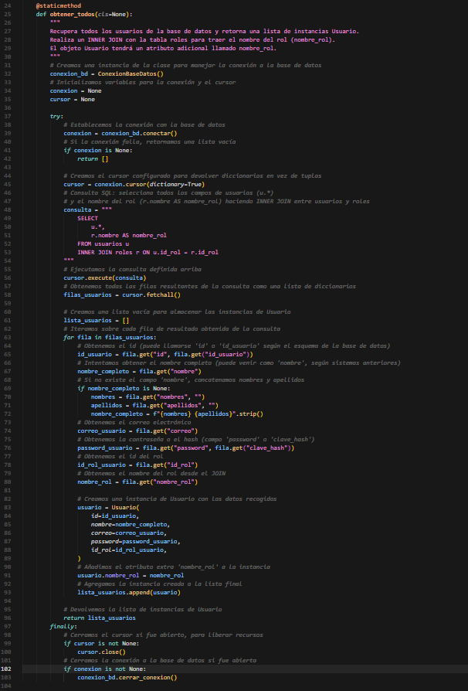
Figura 11. obtener_todos() se actualiza con un INNER JOIN entre usuarios y roles.
- La consulta usa alias: usuarios se referencia como u y roles como r. Eso vuelve el SQL más limpio.
- u.* trae todos los campos del usuario.
- r.nombre AS nombre_rol agrega una columna adicional con un nombre claro para usarla dentro del programa.
- INNER JOIN roles r ON u.id_rol = r.id_rol enlaza ambas tablas por la llave correspondiente.
- Después de leer cada fila, el código añade dinámicamente el atributo nombre_rol al objeto Usuario.
4.2 Ajuste en la plantilla
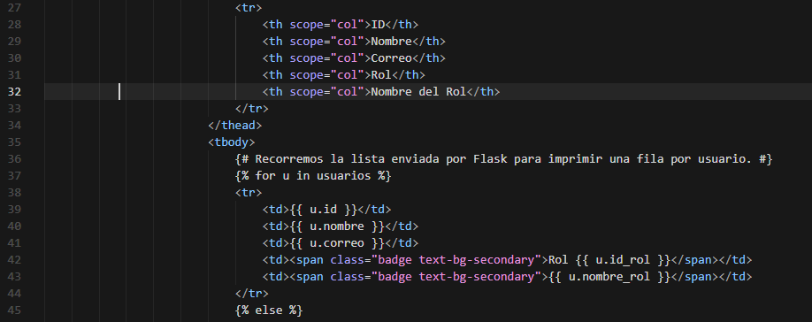
Figura 12. La tabla agrega una columna nueva y muestra {{ u.nombre_rol }}.
Con ese cambio, la vista deja de mostrar un número suelto y empieza a presentar una etiqueta más comprensible para el usuario.
4.3 Resultado esperado
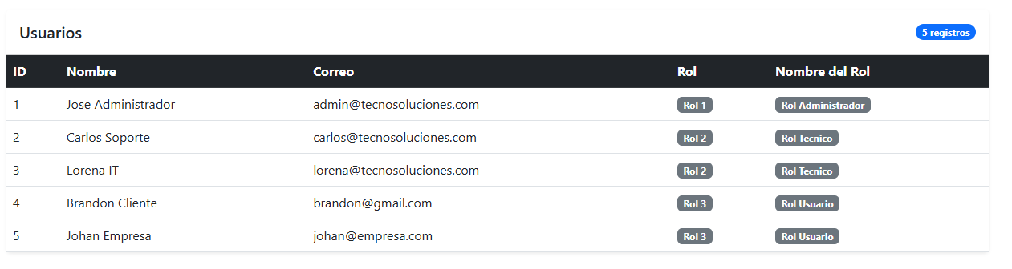
Figura 13. La intranet ahora muestra el nombre del rol obtenido desde la tabla relacionada.
Qué se está enseñando realmente aquí.
Este paso introduce una idea clave de diseño de bases de datos: la normalización. La información del usuario vive en una tabla y la descripción del rol vive en otra. El INNER JOIN permite unirlas de forma lógica sin duplicar texto innecesario.

Paso 5. Mejorar la legibilidad con badges por tipo de rol
Tener el nombre del rol ya es un avance, pero todavía se puede mejorar la lectura visual. En esta última parte la plantilla aplica colores distintos según el rol para que la tabla se entienda de un vistazo.
5.1 Lógica condicional en Jinja2
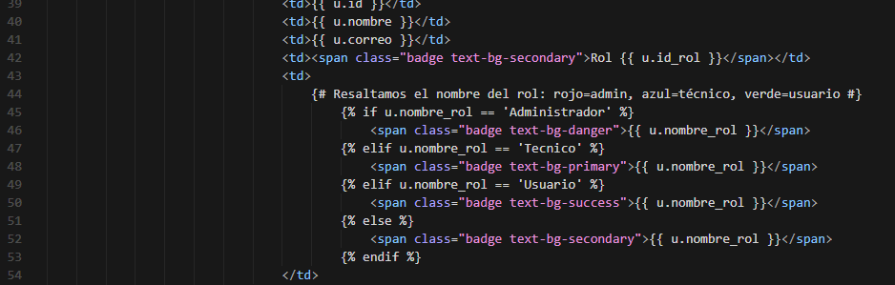
Figura 14. La celda del rol usa if / elif / else para asignar un badge distinto según el nombre del rol.
- Si el rol es Administrador, se aplica el badge danger para resaltarlo en rojo.
- Si el rol es Técnico, se usa primary para mostrarlo en azul.
- Si el rol es Usuario, se usa success para marcarlo en verde.
- El else funciona como respaldo por si aparece un rol nuevo o distinto a los tres previstos.
5.2 Resultado final esperado
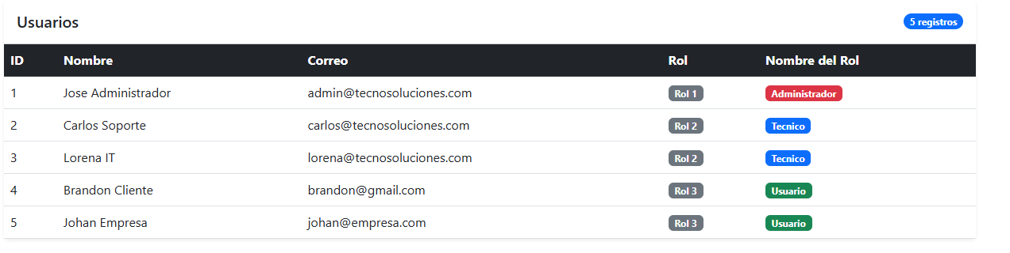
Figura 15. Tabla final con badges de color por nombre de rol.
Este ajuste parece visual, pero también es funcional: ayuda a identificar rápido perfiles críticos dentro del sistema y mejora la lectura de la intranet.
Datos de prueba cargados en la base de datos
La siguiente tabla resume los usuarios de ejemplo que deberían aparecer en la intranet si la base de datos fue cargada correctamente.
Rol | Nombre | Correo | Contraseña de prueba
Administrador | Jose Administrador | admin@tecnosoluciones.com | Admin2026*
Técnico | Carlos Soporte | carlos@tecnosoluciones.com | Tecnico123
Técnico | Lorena IT | lorena@tecnosoluciones.com | Lorena2026
Usuario/Cliente | Brandon Cliente | brandon@gmail.com | User8248
Usuario/Cliente | Johan Empresa | johan@empresa.com | Pass9900

Advertencia.
Estas credenciales son únicamente de prueba académica. En un entorno real nunca se debe almacenar ni mostrar contraseñas en texto plano.

Checklist de validación de la versión 2
- layout.html existe y las vistas inicio.html e intranet.html heredan de esa plantilla.
- routes.py ya usa render_template y la ruta /intranet envía la variable usuarios a la vista.
- usuario.py consulta la base de datos, transforma filas en objetos y cierra la conexión al terminar.
- La intranet muestra una tabla con registros reales traídos desde MariaDB.
- La consulta relacional con INNER JOIN trae nombre_rol y la vista lo imprime correctamente.
- Cada rol aparece con un badge de color según la lógica definida en la plantilla.

Errores frecuentes y salida rápida
Problema | Qué suele pasar | Cómo resolverlo
No carga la vista | El archivo HTML no está dentro de templates/ o la ruta del render no coincide. | Verifica nombres, carpetas y rutas exactas dentro de render_template().
La tabla sale vacía | La consulta no devolvió filas o la base de datos no tiene registros. | Revisa que usuarios exista y que la BD cargada sea la correcta.
Falla el JOIN | Los nombres reales de columnas no coinciden con la consulta. | Confirma en schema.sql cómo se llaman id_rol y nombre en la tabla roles.
Error de conexión | La configuración de MariaDB no coincide con la del archivo de conexión. | Comprueba host, usuario, contraseña y nombre de la base de datos.
Badge sin color | El nombre del rol no coincide exactamente con las condiciones del if. | Revisa mayúsculas, tildes y texto exacto que devuelve nombre_rol.

Cierre
Con esta versión el proyecto ya tiene un flujo completo y mucho más profesional: plantillas reutilizables, lectura de datos reales, consulta relacional y una interfaz que comunica mejor la información. En otras palabras, aquí el sistema deja de ser maqueta y empieza a comportarse como una aplicación web de verdad.
La siguiente evolución natural sería agregar autenticación, formularios, validaciones de entrada y operaciones CRUD completas para usuarios o tickets.

